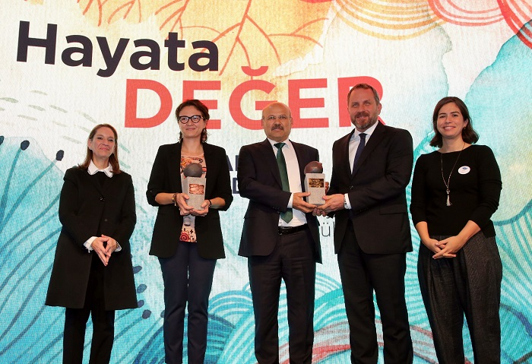

SÜR-KOOP’a

Türkiye'nin Kadın Balıkçı Projesine

İbrahim Bodur Sosyal Girişimcilik Ödülü verildi

Türkiye'deki tüm balıkçı kooperatiflerini bir araya getiren ve tüm ortakları erkek olan Su Ürünleri Kooperatifleri Merkez Birliği'nin destek verdiği "Türkiye'nin Kadın Balıkçıları" girişimi ile SÜR-KOOP Genel Başkanı Ramazan ÖZKAYA ve Dr. Huriye GONCUOĞLU "İş Birliği" kategorisinde İbrahim Bodur Sosyal Girişimcilik Ödülü'nü almaya hak kazandı.

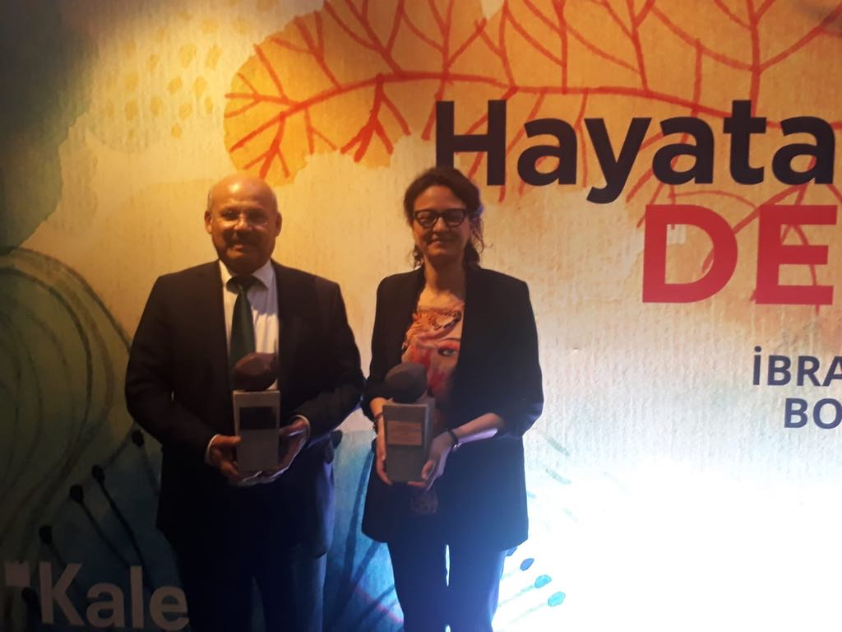

Bu yıl ikincisi düzenlenen İbrahim Bodur Sosyal Girişimcilik Ödülü'nün kazananları belli oldu. Yarışmanın kazananları Anlatan Eller, E-Bursum ve Türkiye'nin Kadın Balıkçıları'na 50 bin lira ödül verildi. Ödül töreninde konuşan Kale Grubu Başkanı ve CEO'su Zeynep Bodur Okyay, "Sosyal girişimcinin önünü açmak için bu yarışmayı düzenledik" dedi.

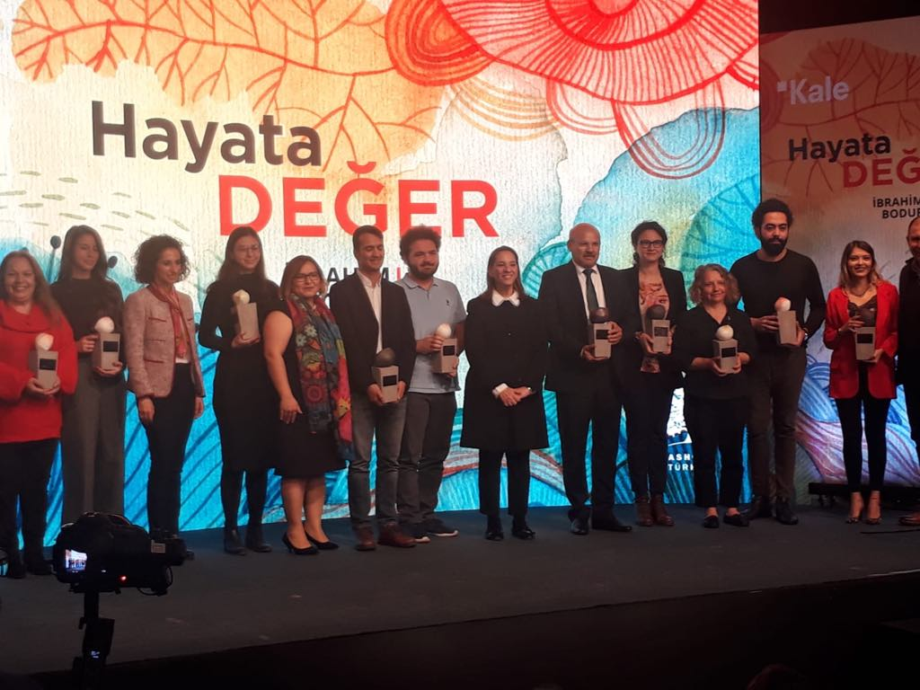

Kale Grubu ve sosyal girişimci ağı Ashoka Türkiye tarafından düzenlenen yarışma, "daha iyi bir gelecek için değer bilmek kadar değer katmanın da fark yaratacağına işaret etmek" amacıyla "Hayata Değer" temasıyla gerçekleştirildi.

Yapılan ödül töreni ile ödül sahipleri kendi kategorilerinde ödüllerini aldılar. SÜR-KOOP ödülü de Genel Başkan Ramazan Özkaya’ya verildi.

